

**Syrian Arab Republic**

**Lattakia – Tishreen University**

**Department of Communication and electrical engineering**

**5 th , Network Programming : Homework No1**

**الجمهورية العربية السورية**

**وزارة التعليم العالي والبحث العلمي**

**جامعة تشرين**

**كلية الهندسة الميكانيكية والكهربائية**

**قسم هندسة الاتصالات والالكترونيات**

**السنة الخامسة**

**وظيفة مقرر برمجة الشبكات الأولى**

**إعداد الطالبة: ربا إبراهيم أحمد**

**الرقم الجامعي:**

**2402**

**إشراف الدكتور المهندس:**

**مهند عيسى**

1. شرح السؤال الأول:

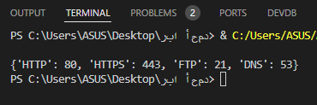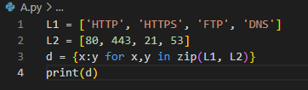تم تعريف القائمتين L1 وL2

عناصرها هي البروتوكولات والمنافذ

التي تنفذ منها (تعمل عليها)

باستخدام طريقة بناء القواميس

Dictionary Comprehension

أنشئت القاموس d لتكون المفاتيح فيه

هي البرتوكولات والقيم المقابلة هي أرقام المنافذ، تم ذلك باستخدام التابع zip(L1, L2) عن طريق القائمتين له وأخذ النتيجة المقابلة كل مرة بالاستفادة من الحلقة for.

1. شرح السؤال الثاني:

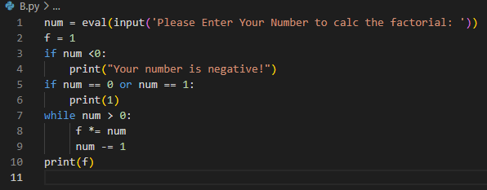

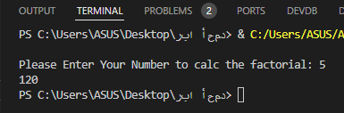

في هذا السؤال قمت بتخزين العدد المراد حساب العاملي له في المتحول num، تم اختبار إن كانت قيمة العدد سالبة لنظهر ذلك، وإن كان العدد يساوي صفر أو واحد ف العاملي له يساوي 1.

باستخدام الحلقة while تم حساب العاملي باستخدام المتحول محايد الضرب f. وإنقاص المتحول بمقدار 1 في كل دوران للحلقة.

1. شرح السؤال الثالث:

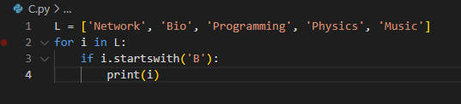

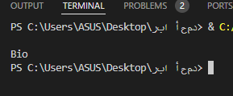

تم تعريف القائمة L وإضافة العناصر لها ثم

باستخدام الحلقة for والميثود startswith() اختبار الكلمات التي تبدأ ب B.

1. شرح السؤال الرابع:

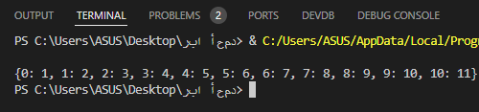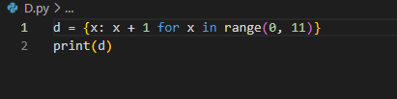

باستخدام الطريقة Dictionary Comprehension تم تعريف وبناء القاموس d المفاتيح هي المتغير x والقيم المقابلة x + 1.

1. شرح السؤال الخامس:

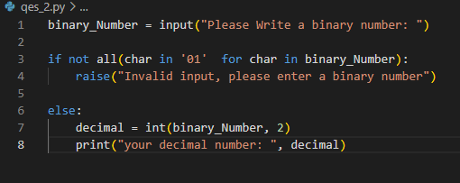

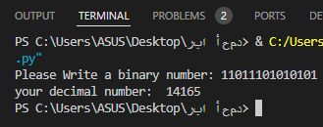

تم أخذ العدد الثنائي من المستخدم

على شكل سلسلة محارفية، ثم

أجرينا اختبار إن كانت عناصر هذه السلسلة هي أرقام من النظام الثنائي (10,) أم لا، إن لم تكن سنظهر رسالة خطأ. باستخدام الباني int() وبتمرير العدد المدخل ثم أساس النظام الثنائي 2 قمنا بتحويل العدد الثنائي لـ عشري.

1. شرح السؤال السادس:

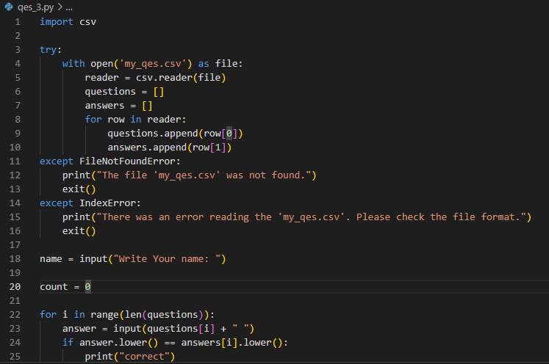

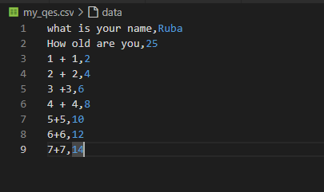

تم وضع الأسئلة في ملف

my_qes.csv حيث أن

العنصر ذو الفهرس 0 في

السطر يمثل السؤال

والعنصر ذو الفهرس 1 يمثل

الجواب. يتم تخزين اسم المستخدم الذي يجيب على الأسئلة مع نتيجته في الملف my_ans.csv.

يتم التعامل من خلال الـ module csv في بايثون في برنامجي مع هذه البيانات وتخزينها في قائمة الأسئلة بعد جلبها. ونستخدم قائمة أخرى هي قائمة الأجوبة لتخزين النتيجة.

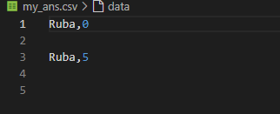

1. شرح السؤال السابع:

